Tillsynsbegäran – information om höga naturvärden i avverkningsanmälan A 27603-2025 i Bergs kommun
Denna tillsynsbegäran behandlar höga naturvärden i avverkningsanmälan A 27603-2025 i Bergs kommun som inkom 2025-06-05 och omfattar 11,3 ha.
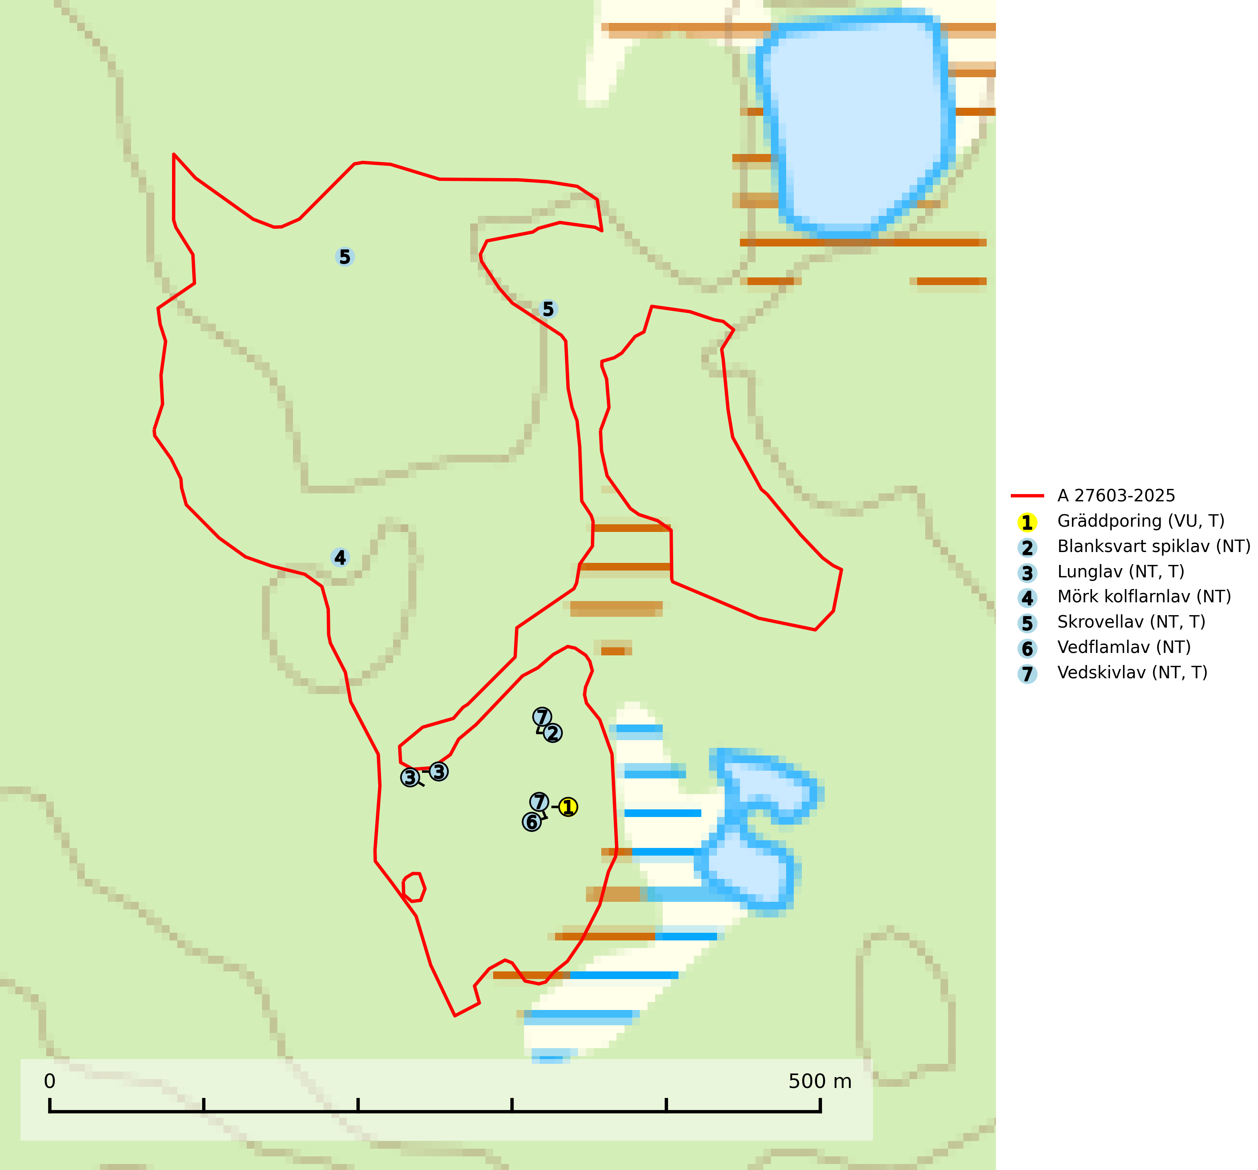
Figur 1. Fyndplatser för naturvårdsarter i och inom 10 meter från avverkningsanmälan. Markörer utan svart kant är placerade på fyndplatsen. Markörer med svart kant är placerade vid sidan av fyndplatsen och har ett svart streck som visar fyndplatsens exakta position. Kartans mittpunktskoordinat är N 6971703, E 416881 i SWEREF 99 TM.
I och inom 10 meter från avverkningsanmälan finns fynd av 7 naturvårdsarter, varav 7 är rödlistade och 4 är typiska (T): gräddporing (VU, T), blanksvart spiklav (NT), lunglav (NT, T), mörk kolflarnlav (NT), skrovellav (NT, T), vedflamlav (NT) och vedskivlav (NT, T). Se Figur 1.

Tillsynsbegäran
Vi begär härmed att Skogsstyrelsen fattar beslut enligt miljöbalken som säkerställer att skogens höga naturvärden bevaras samt att EU-lagstiftning efterlevs och att artskyddsbrott förhindras.
Vi önskar även ta del av de ställningstaganden och beslut som myndigheten meddelar till följd av aktuell avverkningsanmälan och föreningens inlaga (se 34 § förvaltningslagen).

Naturvårdsarter och fridlysta arter
Nedan följer beskrivningar av de naturvårdsarter och fridlysta arter som har sina livsmiljöer och växtplatser i den avverkningsanmälda skogen. Se även ytterligare artfakta i BILAGA 1. De påträffade naturvårdsarterna är ett tydligt kvitto på att det rör sig om en skog med höga naturvärden.
Gräddporing (VU) växer nästan enbart i urskogsartad barrskog på gamla, kraftigt murkna, grova och mossbelupna tallågor i något fuktiga och skuggiga lägen. Arten är placerad högst upp i Skogsstyrelsens värdepyramid för bedömning av skog med höga naturvärden och indikerar gamla och relativt orörda tallnaturskogar med höga naturvärden där det under låg tid kontinuerligt funnits inslag av grova tallågor. För att på sikt hejda artens vikande trend behöver merparten av gräddporingens nu kända växtplatser undantas från skogsbruk. Gräddporing är typisk art för 9010 Taiga (SLU Artdatabanken, 2024; Nitare & Skogsstyrelsen, 2019).
Blanksvart spiklav (NT) förekommer på torr, hård, gammal kärnved men även på äldre ytved av tall i naturskogsartade bestånd med begränsad brandpåverkan och ostörd hydrologi. Skogsbruksåtgärder på eller i närheten av lokaler med blanksvart spiklav utgör ett hot. Naturskogsartade öppna tall- och barrblandskogar med blanksvart spiklav indikerar höga biologiska värden och bör bevaras (SLU Artdatabanken, 2024).
Lunglav (NT) är en av vårt lands främsta signalarter som överallt indikerar gamla lövträd, skogsbestånd med höga naturvärden och ekosystem med långskoglig kontinuitet. Lokalt kan förekomsten vara mycket riklig men den hittas nästan enbart i gamla och ej slutavverkade skogar. Artens samtliga förekomster bör uppmärksammas från naturvårdssynpunkt, då många lokaler även hyser andra ovanliga och rödlistade arter. Rikliga förekomster bör skyddas med biotopskydd, frivilliga avsättningar eller reservat. På lunglav kan de sällsynta lavparasiterna lunglavshårprick (CR), Abrothallus diederichii (VU), Abrothallus lobariae (VU), Calycina lobariae (VU), lunglavsknapp (VU) och skrovelmössing (VU) påträffas. Lunglav är typisk art för 9010 Taiga, 9020 Nordlig ädellövskog, 9110 Näringsfattig bokskog, 9130 Näringsrik bokskog, 9160 Näringsrik ekskog, 9180 Ädellövskog i branter, 9190 Näringsfattig ekskog, 9070 Trädklädd betesmark, 9040 Fjällbjörkskog och 6530 Lövängar (SLU Artdatabanken, 2026; Nitare & Skogsstyrelsen, 2019).
Mörk kolflarnlav (NT) är brandberoende och växer nästan uteslutande på kolad hård kärnved av tall. Arten förekommer främst i glesa, öppna tall- och blandbarrskogar av naturskogskaraktär och etableringen verkar ske sent efter brand, kanske först efter 100–300 år. Mörk kolflarnlav indikerar skog med höga naturvärden och vanligast är att den påträffas på rester av nedbrunna torrakor och högstubbar och lågstubbar som är så grova att hela innandömet är urbränt. Tall- och blandbarrskogar av naturskogskaraktär med spår av återkommande bränder hyser höga biologiska värden och bör skyddas (SLU Artdatabanken, 2024).
Skrovellav (NT) växer på gamla lövträd och på klippor i gamla skogar med hög och jämn luftfuktighet. Slutavverkning av kontinuitetsskog utgör det största hotet och lavens fortsatta förekomst bör säkerställas genom att lokaler med äldre skog skyddas. I områden med mycket hög luftfuktighet kan man på bålen av skrovellav finna de sällsynta parasitsvamparna skrovellavsknapp (EN), Catillaria lobariicola (VU) och Merismatium lobariae (DD). Skrovellav är typisk art för 9010 Taiga, 9020 Nordlig ädellövskog, 9040 Fjällbjörkskog, 9070 Trädklädd betesmark, 9160 Näringsrik ekskog, 9180 Ädellövskog i branter, 9190 Näringsfattig ekskog, 8210 Kalkbranter och 6530 Lövängar (SLU Artdatabanken, 2026; Nitare & Skogsstyrelsen, 2019).
Vedflamlav (NT) växer på gammal hård och torr, exponerad kärnved av tall, främst på högstubbar i ljusöppna lägen, t.ex. vid och på myrar, sjökanter, i glesa hällmarkskogar och i brandpräglade tallnaturskogar. Substratet nyskapas i begränsad omfattning och arten är en utmärkt indikator på höga naturvärden i denna skogstyp. Tall- och barrblandskogar med naturskogskaraktär och spår av bränder har ofta höga biologiska värden och bör skyddas. På vedflamlavens bål kan den sällsynta spiklaven/parasiten Calicium ramboldiicola (VU) påträffas (SLU Artdatabanken, 2026).
Vedskivlav (NT) växer på gammal, torr, exponerad, hård kärnved av framförallt tall i naturskogsartade bestånd. Avverkning av tallskog av naturskogskaraktär med spår av återkommande bränder är ett hot. Mängden lämplig ved att växa på för vedskivlav minskar, dels på grund av naturlig nedbrytning men framförallt på grund av att de förstörs i samband med slutavverkningar, gallringar och markberedning. Tall- och blandbarrskogar av naturskogskaraktär med spår av återkommande bränder bör skyddas. Vedskivlav är typisk art för 9010 Taiga (SLU Artdatabanken, 2024).

BILAGA 1 – Rödlistade arter

Lunglav – ekologi samt krav på livsmiljön
Lunglav (NT) är en av vårt lands främsta signalarter som överallt indikerar gamla lövträd, skogsbestånd med höga naturvärden och ekosystem med lång skoglig kontinuitet. Lokalt kan förekomsten vara mycket riklig men den hittas nästan enbart i gamla och ej slutavverkade skogar. Artens samtliga förekomster bör uppmärksammas från naturvårdssynpunkt, då många lokaler även hyser andra ovanliga och rödlistade arter, däribland de sällsynta lavparasiterna lunglavshårprick (CR), Abrothallus diederichii (VU), Abrothallus lobariae (VU), Calycina lobariae (VU), lunglavsknapp (VU) och skrovelmössing (VU), som växer på lunglav. Rikliga förekomster med lunglav bör skyddas med biotopskydd, frivilliga avsättningar eller reservat (SLU Artdatabanken, 2026; Nitare & Skogsstyrelsen, 2019).
Lunglav är typisk art för 9010 Taiga, 9020 Nordlig ädellövskog, 9110 Näringsfattig bokskog, 9130 Näringsrik bokskog, 9160 Näringsrik ekskog, 9180 Ädellövskog i branter, 9190 Näringsfattig ekskog, 9070 Trädklädd betesmark, 9040 Fjällbjörkskog och 6530 Lövängar (SLU Artdatabanken, 2026).

Referenser – lunglav
Nitare, J. och Skogsstyrelsen, 2019. Skyddsvärd skog – Naturvårdsarter och andra kriterier för naturvärdesbedömning. Skogsstyrelsen.
SLU Artdatabanken, 2026. Artfaktablad. Naturvård – artfakta. SLU Artdatabanken, Uppsala.

